1、系统登录
- 浏览器地址栏输入网址：http://myportal.sxu.edu.cn，用户名：密码：（登录后必须修改密码）

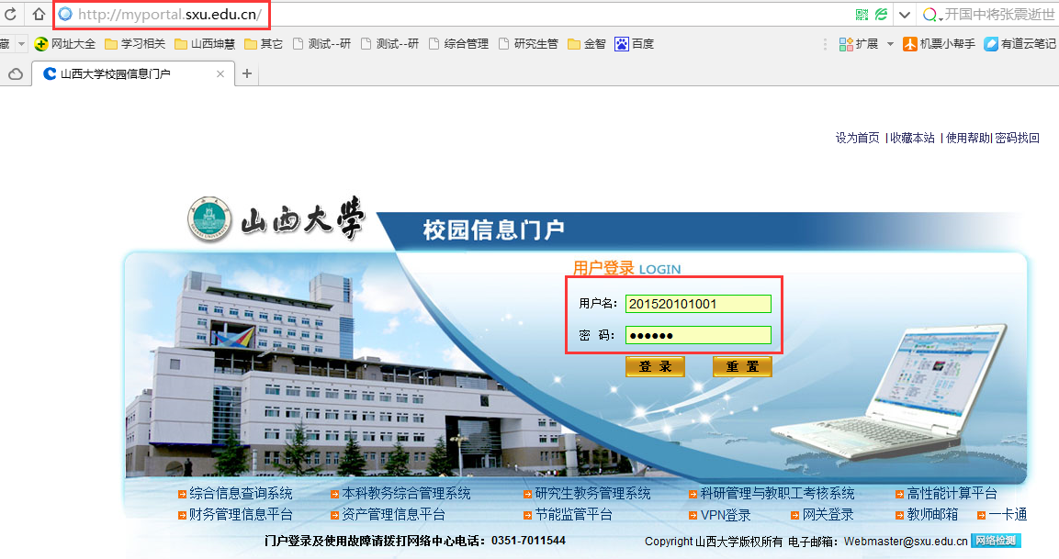
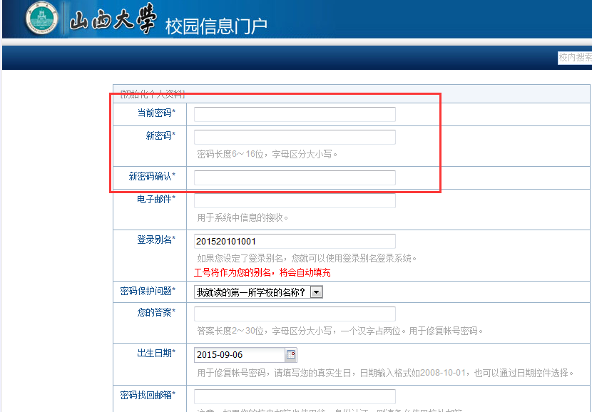
- 修改完密码后进入门户页面，找到页面底部的应用直通车的研究生系统，点击图标，登录研究生系统
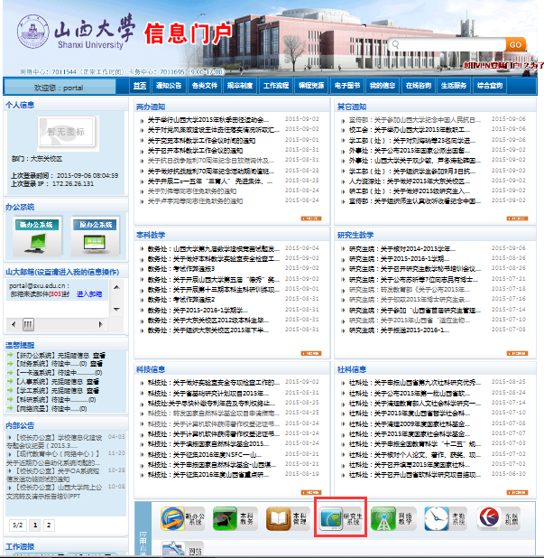

2、身份激活
1、点击激活页面，核对、完善个人信息并提交激活
第一次登录系统的学生，必须通过完善自己的个人信息完成身份激活。
注意：只有进行过身份激活，才能使用研究生服务系统其他服务功能。具体操作如下：
①首次登陆系统界面如下图所示，点击左侧【学籍管理】-【激活页面】

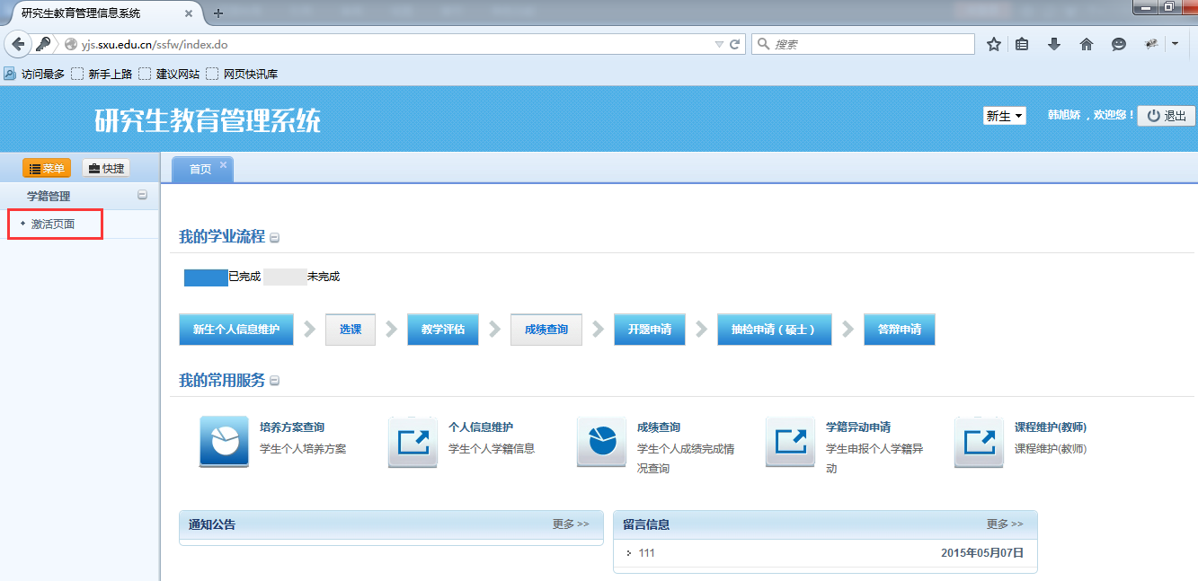
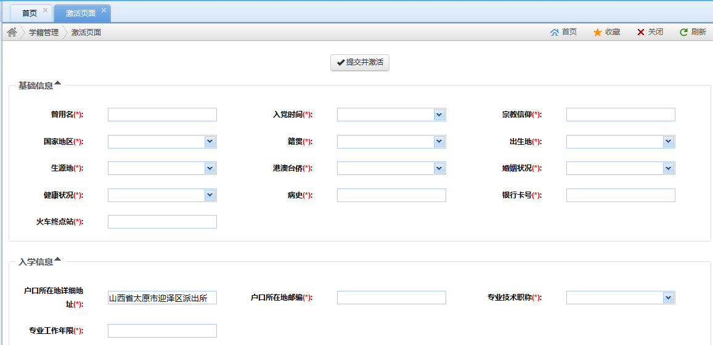
激活成功会弹出如图提示，点击“确认”将自动退出系统。重新登录后将可以正常使用系统服务。

选课

3.1培养计划维护
①点击左侧菜单【培养管理】-【培养计划学生维护】，如下图
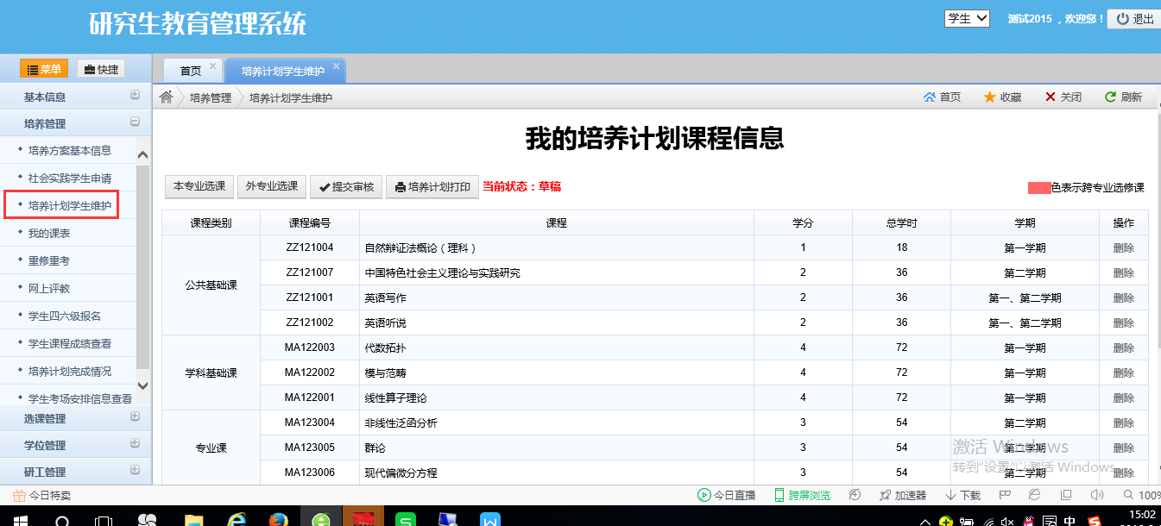
学生将进入 “我的培养计划课程信息”操作界面。
点击“本专业选课”可进行本专业的培养方案内的课程选课，点击“外专业选课“则是外专业的培养方案中进行选课操作
注意：若学生初次进行培养计划学生维护时就能看见已选的课程，则表示1这些课程未院系或培养办已经为您进行代选操作2这些课程为必修课，系统已自动帮您选好，无法退选。
②点击“本专业选课”可进行本专业的培养方案内的课程选课，如下图。
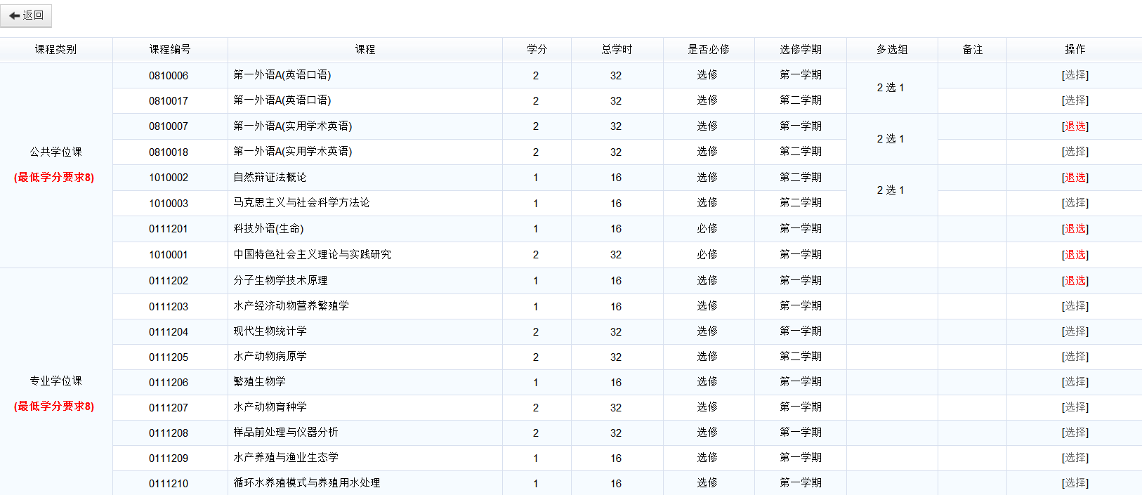
点击“选择”即可进行选课操作，点击“退选”可将已选的课程退选。
其中多选择的课程必修满足其条件操作。例如多选组为2选1的两个课程，至少得选择1门课后，您的培养方案提交时才能通过系统的判断提示您提交成功。
点击“返回”可回到“我的培养计划课程信息”操作界面。

③在“我的培养计划课程信息”的操作界面，点击“外专业选课”可从外专业的培养方案中进行选课操作。如下图所示。
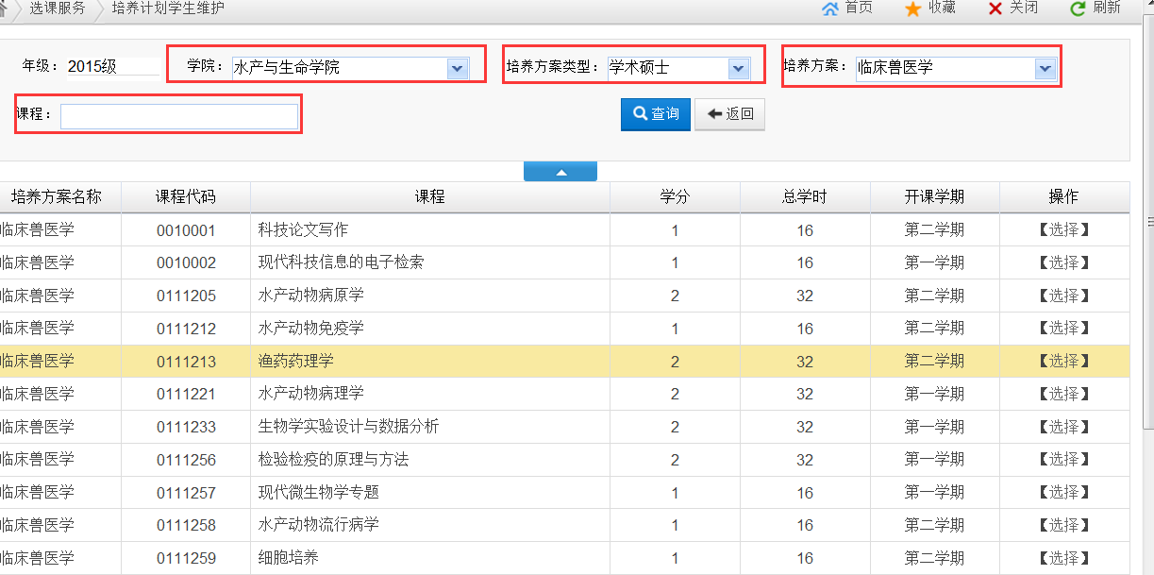
可通过院系、培养方案类型、具体的培养方案以及具体的课程来进行查询。并根据查询的条件点击“选择”即可进行选课操作，点击“退选”可将已选的课程退选。
同样，点击“返回”可回到“我的培养计划课程信息”操作界面。

④回到“我的培养计划课程信息”操作界面。如下图
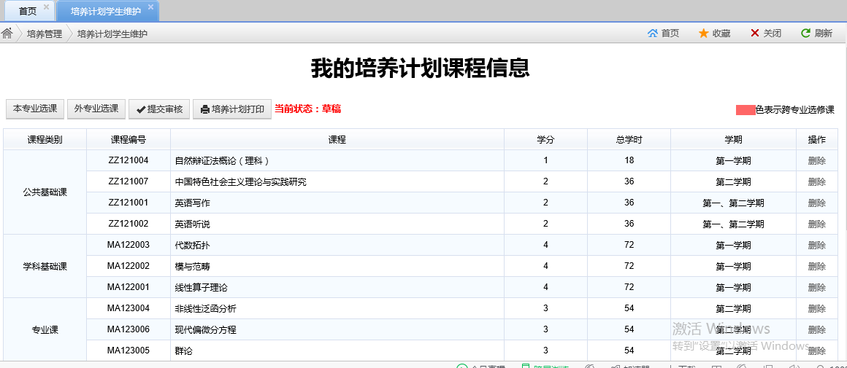
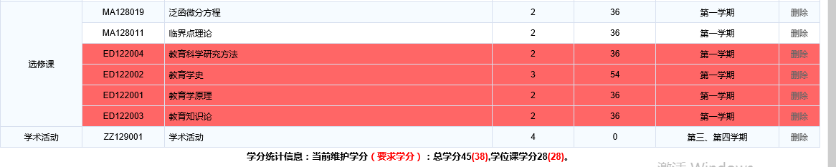
学生可看到已选的课程，其中红色部分为跨专业所选课程。点击“删除”按钮退选相关课程。
底部有提示已选课程是否满足学分或门数的要求。
点击“提交审核”，则可将自己的培养计划提交至导师审核。
注意：若未提交培养计划或提交的培养计划未通过导师谁审核，第二学期将无法进行教学班选课维护操作。
注意：未满足学分或门数的要求的培养计划无法提交，且系统会提示提交失败。
注意：必修课系统已自动帮您选好，无法退选。

